Лабораторная работа №7

Бабков Дмитрий Николаевич, НПМбд-01-20

Содержание

Цель работы: 1

Задание: 1

Ход работы: 2

Вывод: 6

# Цель работы:

Ознакомление с инструментами поиска файлов и фильтрации текстовых данных. Приобретение практических навыков: по управлению процессами (и заданиями), по проверке использования диска и обслуживанию файловых систем.

# Задание:

Ознакомиться с инструментами поиска файлов и фильтрации текстовых данных. Приобрести практическе навыки: по управлению процессами (и заданиями), по проверке использования диска и обслуживанию файловых систем.

# Ход работы:

1. Осуществим вход в систему (Рис.1)  
   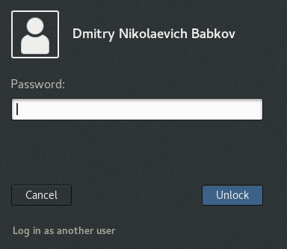{Рис.1}
2. Запишем в файл file.txt названия файлов, содержащихся в каталоге /etc. В этот же файл допишем названия файлов, содержащихся в домашнем каталоге (Рис.2, 3).  
   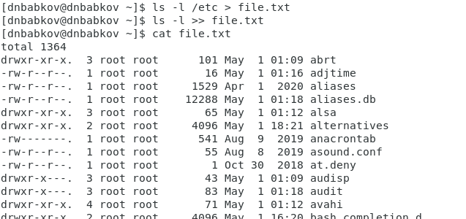{Рис.2}  
   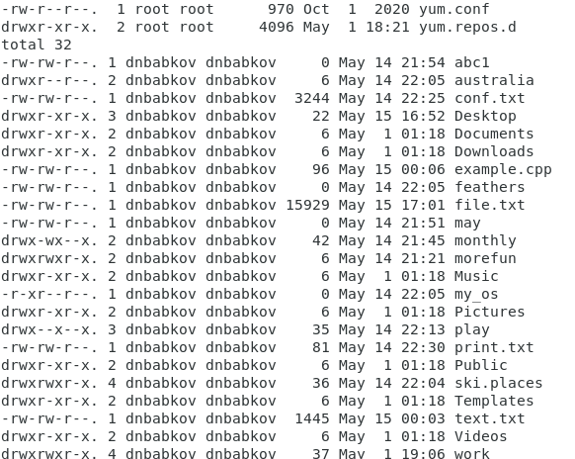{Рис.3}
3. Выведем имена всех файлов из file.txt, имеющих расширение .conf, после чего запишем их в новый текстовый файл conf.txt (Рис.4):  
   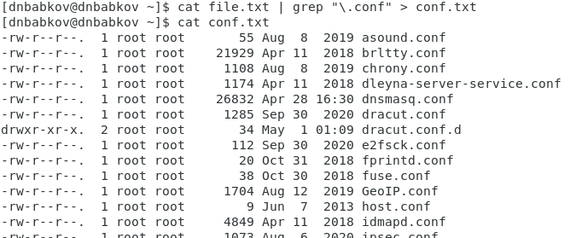{Рис.4}
4. Определим, какие файлы в вашем домашнем каталоге имеют имена, начинавшиеся с символа c. Это можно сделать несколькими способами: командой **ls -l c**\* и конвейером **ls -l | grep " c"** (Рис.5)  
   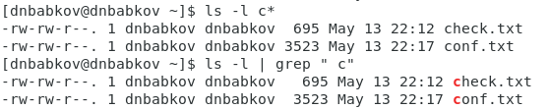{Рис.5}
5. Выведем на экран (по странично) имена файлов из каталога /etc, начинающиеся с символа h (Рис.6):  
   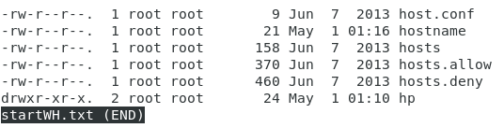{Рис.6}
6. Запустим в фоновом режиме процесс, который будет записывать в файл **~/logfile** файлы, имена которых начинаются с log (Рис.7):  
   Рис.7{Рис.7}
7. Удалим logfile (Рис.8):  
   Рис.8{Рис.8}
8. Запустим из консоли в фоновом режиме редактор gedit, определим идентификатор процесса с помощью команды **ps | grep gedit** и закончим процесс командой **kill**, предварительно прочитав о ней в справке (Рис.9, 10). Идентификатор можно было определить просто посмотрев на вывод после команды **gedit**  
   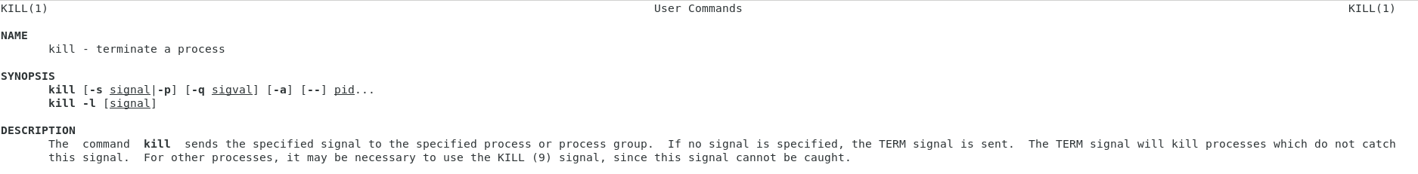{Рис.9}  
   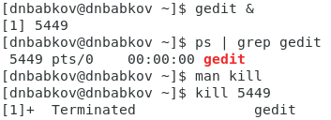{Рис.10}
9. Выполним команды df и du, предварительно получив более подробную информацию об этих командах, с помощью команды man (Рис.11, 12, 13, 14).  
   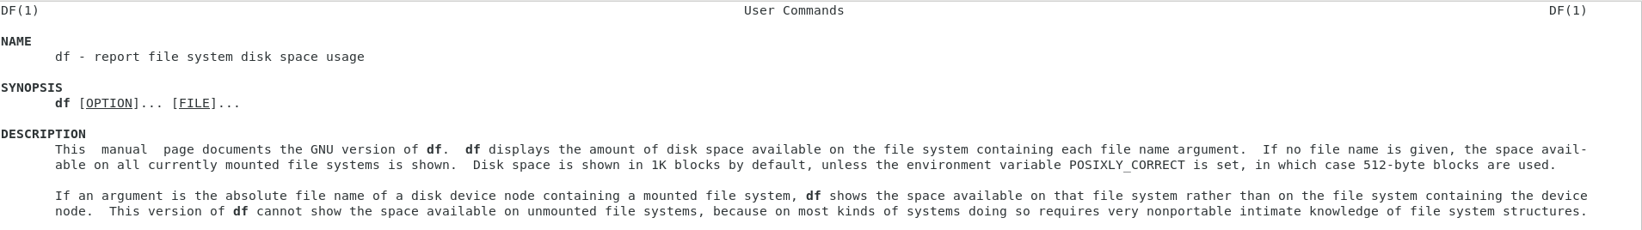{Рис.11}  
   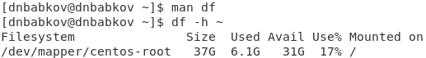{Рис.12}  
   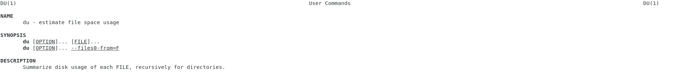{Рис.13}  
   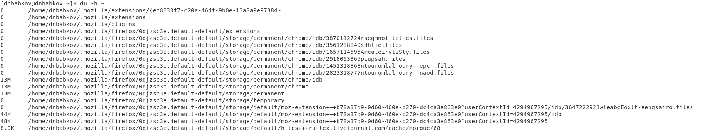{Рис.14}
10. Воспользовавшись справкой команды find, выведем имена всех директорий, имеющихся в домашнем каталоге (Рис.15, 16).  
    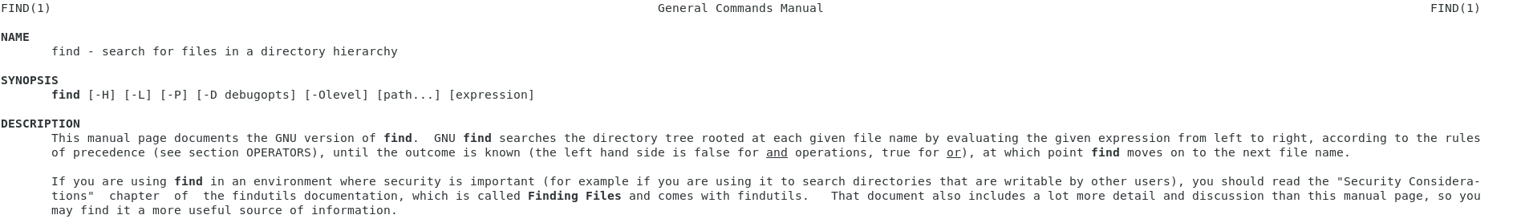{Рис.15}  
    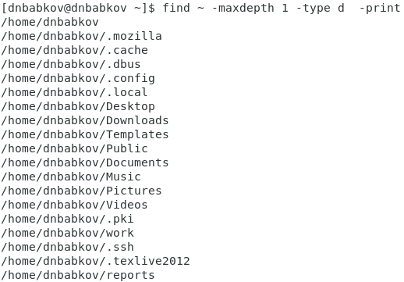{Рис.16}

# Вывод:

Я ознакомился с инструментами поиска файлов и фильтрации текстовых данных, а также приобрел практическе навыки по управлению процессами (и заданиями), проверке использования диска и обслуживанию файловых систем.